**TCP/IP là gì?**

***TCP/IP viết tắt của Transmission Control Protocol (TCP) và Internet Protocol (IP) là giao thức cài đặt truyền thông, chồng giao thức mà hầu hết các mạng máy tính ngày nay đều sử dụng để kết nối***. TCP/IP được đặt theo tên của 2 giao thức là giao thức điều khiển giao vận và giao thức liên mạng. Đây là 2 giao thức đầu tiên trên thế giới được định nghĩa. TCP/IP được phát triển vào năm 1978 bởi Bob Kahn và Vint Cerf. Sau đây, mình sẽ tìm hiểu về phương thức hoạt động của **TCP/IP là gì** nhé!

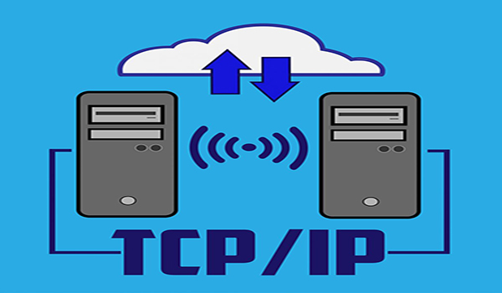TCP/IP được đặt tên của hai giao thức là giao thức điều khiển giao vận và giao thức liên mạng

**TCP/IP hoạt động như thế nào?**

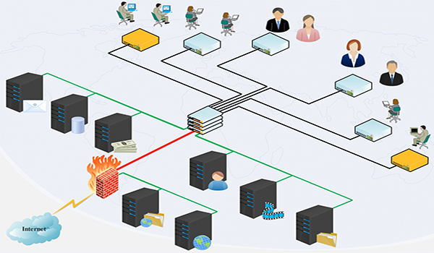Thông tin trên Internet được truyền từ máy chủ này sang máy chủ khác nhờ vào TCP/IP

Trong ***giao thức TCP/IP***, **IP** có vai trò quan trọng. **IP** cho phép máy tính chuyển tiếp gói tin tới một máy tính khác. Thông qua một hoặc nhiều khoảng (chuyển tiếp) gần với người nhận gói tin. **TCP** sẽ giúp kiểm tra các gói dữ liệu xem có lỗi không? Sau đó gửi yêu cầu truyền lại nếu có lỗi được tìm thấy.

Như vậy, quy cách hoạt động của ***TCP/IP*** thật ra rất đơn giản. Bạn có thể hình dung việc truyền tin trên Internet tựa như một dây chuyền sản xuất. Các công nhân sẽ lần lượt chuyền các bán thành phẩm qua những giai đoạn khác nhau để bổ sung hoàn thiện sản phẩm. Khi đó, IP giống như là quy cách hoạt động của nhà máy, còn ***TCP*** lại đóng vai trò là một người giám sát dây chuyền, đảm bảo cho dây chuyền liên tục nếu có lỗi xảy ra.

**Ưu điểm của TCP/IP là gì?**

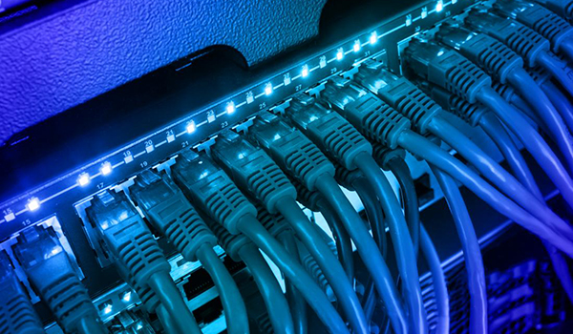TCP/IP hoạt động hiệu quả trên nhiều hệ thống khác nhau

Ưu điểm thứ nhất của **TCP/IP** chính là không chịu sự kiểm soát của bất kỳ tổ chức nào. Vì vậy, bạn có thể tự do trong việc sử dụng. Thứ hai, **TCP/IP** có khả năng tương thích cao với tất cả các hệ điều hành, phần cứng máy tính và mạng. Vì vậy, giao thức này hoạt động hiệu quả với nhiều hệ thống khác nhau.

Cuối cùng, **TCP/IP** có khả năng mở rộng cao. Giao thức này có thể định tuyến. Và thông qua mạng có thể xác định được đường dẫn hiệu quả nhất.

**Các giao thức TCP/IP phổ biến nhất là gì?**

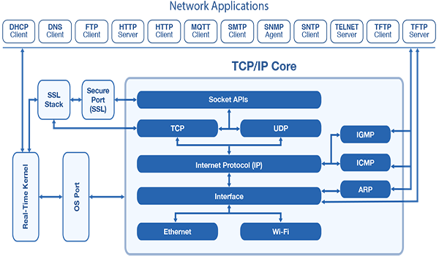

Hiện nay, **TCP/IP** có 3 giao thức được sử dụng phổ biến nhất là HTTP, HTTPS, FTP.

**HTTP**: **HTTP** được sử dụng để truyền dữ liệu không an toàn giữa một **web client** và một **web server**. Theo quy trình, **web client** (trình duyệt Internet trên máy tính) sẽ gửi một yêu cầu đến một [**web server**](https://www.matbao.net/hosting/cloud-hosting-linux.html?utm_source=matbao&utm_medium=wiki-post&utm_campaign=tcp-ip-la-gi#Mua-Cloud-Hosting-Linux-Tang-Email) để xem một website. Sau đó, máy chủ web nhận được yêu cầu đó và gửi thông tin website về cho web client.

**HTTPS**: **HTTPS** được sử dụng để truyền dữ liệu an toàn giữa một **web client** và một **web server**. Giao thức này được dùng để gửi dữ liệu giao dịch thẻ tín dụng hoặc dữ liệu cá nhân khác từ một web tới một **web server**.

**FTP**: [**FTP**](https://wiki.matbao.net/kb/ftp-la-gi-cach-chinh-sua-file-tren-hosting-cuc-nhanh-chong/) là phương thức trao đổi file được sử dụng giữa hai hoặc nhiều máy tính thông qua Internet. Nhờ FTP, các máy tính có thể gửi và nhận dữ liệu đến nhau một các trực tiếp.

**Mô hình phân tầng trong TCP/IP**

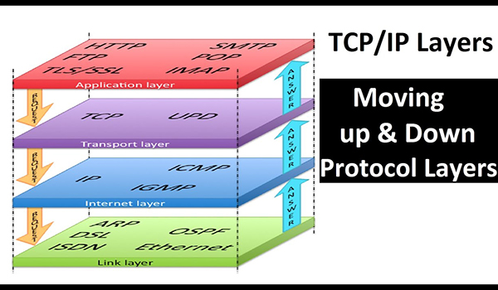Cấu trúc 4 tầng của TCP/IP

Mô hình **TCP/IP** tiêu chuẩn bao gồm ***4 tầng*** được chồng lên nhau, bắt đầu từ tầng thấp nhất là:

* ***Tầng 1: Tầng vật lý (Physical)***
* ***Tầng 2: Tầng mạng (Network)***
* ***Tầng 3: Tầng giao vận (Transport)***
* ***Tầng 4: Tầng ứng dụng (Application).***

Cùng ***Mắt Bão*** tìm hiểu chi tiết về khái niệm cũng như phân việc của 4 tầng này nhé!

**Tầng 4: Application của TCP/IP là gì?**

***Tầng Application*** hay còn gọi là ***tầng ứng dụng***. **Tầng ứng dụng** đảm nhận vai trò giao tiếp dữ liệu giữa 2 máy khác nhau thông qua các dịch vụ mạng khác nhau (duyệt web, chay hay các giao thức trao đổi dữ liệu SMTP, SSH, FTP…). Dữ liệu khi đến được tầng 4 sẽ được định dạng để kết nối theo kiểu **Byte** nối **Byte**. Các thông tin định tuyến tại đây sẽ giúp xác định đường đi đúng của một gói tin.

**Tầng 3: Transport của TCP/IP là gì?**

Tầng dữ liệu hoạt động thông qua hai giao thức chính là **TCP** (**Transmisson Control Protocol**) và **UDP** (**User Datagram Protocol**).

**TCP** sẽ đảm bảo chất lượng truyền gửi gói tin, tuy nhiên lại mất thời gian khá lâu để thực hiện các thủ tục kiếm soát dữ liệu. Ngược lại, **UDP** lại cho tốc độ truyền tải nhanh nhưng lại không đảm bảo được chất lượng dữ liệu. Ở tầng này, **TCP** và **UDP** sẽ hỗ trợ nhau phân luồng dữ liệu.

**Tầng 2: Internet (Tầng mạng)**

Tầng Internet đảm nhận việc truyền tải dữ liệu một cách hợp lý. Các giao thức của tầng này bao gồm **IP** (**Internet Protocol**), **ICMP** (**Internet Control Message Protocol**), **IGMP** (**Internet Group Message Protocol**).

**Tầng 1: Physical (Tầng vật lý)**

**Tầng vật lý** (còn được gọi là tầng liên kết dữ liệu) là tầng thấp nhất trong mô hình **TCP/IP**. Tầng này chịu trách nhiệm truyền dữ liệu giữa hai thiết bị trong cùng một mạng. Tại đây, các gói dữ liệu được đóng vào khung (gọi là **Frame**) và được định tuyến đi đến đích đã được chỉ định ban đầu.

**So sánh mô hình OSI và TCP/IP**

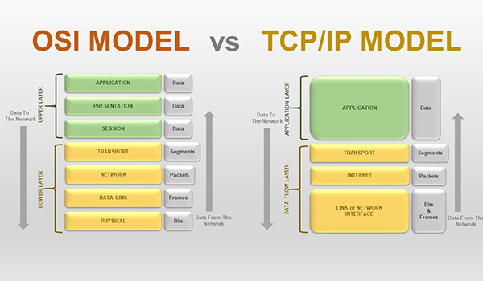Có sự khác biệt nhất định trong cấu trúc của OSI và TCP/IP

Cũng là giao thức truyền thông kết nối giống như **TCP/IP**, **OSI** là một giao thức phổ biến được nhiều người biết đến.

**Mô hình OSI là gì?**

**Mô hình OSI** (**Open Systems Interconnection Reference Model**)còn được gọi với cái tên: mô hình tham chiếu kết nối các hệ thống mở. Mô hình này chia giao tiếp mạng thành 7 lớp. Trong đó, lớp 1 đến 4 là những cấp thấp và chỉ thực hiện nhiệm vụ di chuyển dữ liệu. Lớp 5 đến lớp 7 sẽ là lớp cấp cao, có nhiệm vụ đặc phù và tham gia vào chuỗi mắt xích truyền tải dữ liệu đến những lớp tiếp theo.

**So sánh TCP/IP và mô hình OSI**

* **Độ tin cậy chung**: **TCP/IP** được coi là một lựa chọn đáng tin cậy hơn so với mô hình **OSI**. Trong hầu hết các trường hợp, mô hình OSI được gọi là công cụ tham khảo.
* **Tính bảo mật**: **OSI** cũng được biết đến với **giao thức** và **ranh giới chặt chẽ**. **TCP/IP** cho phép “**nới lỏng**” **các quy tắc**, cung cấp các nguyên tắc chung được đáp ứng.
* **Về phương pháp tiếp cận**: **TCP/IP** thực hiện cách tiếp cận theo chiều ngang còn mô hình OSI thực hiện cách tiếp cận theo chiều dọc.
* **Mô hình phân tầng**: **TCP/IP** kết hợp tầng phiên và tầng trình diễn trong tầng ứng dụng. Dường như OSI có một cách tiếp cận khác nhau, có các tầng khác nhau và mỗi tầng chỉ thực hiện một chức năng riêng.
* **Thiết kế mô hình**: Trong **TCP/IP**, các giao thức được thiết kế đầu tiên và sau đó mô hình được phát triển. Trong OSI, việc phát triển mô hình xảy ra trước và sau đó là phát triển giao thức.
* **Về truyền thông**: **TCP/IP** chỉ hỗ trợ truyền thông không kết nối phát ra từ tầng mạng. Ngược lại dường như OSI làm điều này khá tốt, hỗ trợ cả kết nối không dây và kết nối theo định tuyến trong tầng mạng.
* **Tính phụ thuộc**: **TCP/IP** là một mô hình phụ thuộc vào giao thức, còn OSI là một chuẩn giao thức độc lập.